Rectificatie: Verkeersbesluit voor het reserveren van 6 parkeerplaatsen ten behoeve van 3 oplaadpunten voor elektrische auto’s op de Haaksparkeerplaatsen langs de parkeerlocatie nabij Hortensialaan 12 te Ermelo
[Deze publicatie betreft een rectificatie omdat er een onjuist aantal parkeerplaatsen was opgenomen. De oorspronkelijke publicatie is op 13 mei 2026 bekendgemaakt, beschikbaar via Gemeenteblad 2026, 218570.]
02330000093393

Het college van burgemeester en wethouders van Ermelo is op grond van artikel 18, lid 1, sub d van de Wegenverkeerswet 1994 bevoegd dit verkeersbesluit te nemen.
Dat de bevoegdheid voor het nemen van verkeersbesluiten voor oplaadpunten voor elektrische auto’s, door het college van burgemeester en wethouders van Ermelo in het mandaat- en volmacht register gemandateerd is aan de adviseur verkeer en mobiliteit.
Op grond van artikel 15, eerste lid van de Wegenverkeerswet 1994 moet een verkeersbesluit worden genomen voor de plaatsing of verwijdering van de in artikel 12 van het Besluit administratieve bepalingen inzake het wegverkeer genoemde verkeerstekens (BABW), alsmede voor onderborden voor zover daardoor een gebod of verbod ontstaat of wordt gewijzigd.
In artikel 8 en 12 van het BABW is limitatief opgenomen voor welke verkeerstekens een verkeersbesluit is vereist. In bijlage 1 van het Reglement verkeersregels en verkeerstekens 1990 (RVV 1990) is een overzicht van de verkeersborden opgenomen. In dit besluit gaat het om het plaatsen van het bord E4 en een onderbord met de tekst ‘uitsluitend voor het opladen van elektrische voertuigen’, waarvoor een verkeersbesluit is vereist.
Wij zijn gekomen tot de volgende overwegingen en motivering op grond waarvan wij een besluit hebben genomen
Overwegingen ten aanzien van het besluit
Het verkeersbesluit wordt genomen teneinde de door het verkeer veroorzaakte overlast, hinder of schade alsmede de nadelige gevolgen voor het milieu, te voorkomen of te beperken en voor het bevorderen van een doelmatig of zuinig energiegebruik.
Overwegende dat:
- dat de provincies Gelderland en Overijssel elektrisch rijden willen bevorderen en samen de NAL regio Oost vormen;
- dat de provincies Gelderland en Overijssel namens de gemeente Ermelo een contract met Vattenfall hebben afgesloten voor “Plaatsing en exploitatie van slimme laadinfrastructuur’;
- dat de gemeente via de provincie een concessieovereenkomst is aangegaan met Vattenfall voor het verlenen van openbare laaddiensten;
- dat de provincies Gelderland en Overijssel met dit contract namens de deelnemende gemeenten invulling geven aan de doelstellingen en vereisten zoals opgenomen in de Nationale Agenda Laadinfrastructuur (NAL);
- dat de integrale laad- en plaatsingsvisie 2021-2030 is opgesteld.
- dit verkeersbesluit onderdeel uit maakt van deze laad- en plaatsingsvisie 2021-2030;
- elektrisch rijden op locatie voor het milieu beter is dan rijden met een verbrandingsmotor;
- het aantal elektrische voertuigen in Nederland de komende jaren naar verwachting aanzienlijk zal toenemen;
- de vraag naar laadmogelijkheden anders dan de eigen laadvoorziening thuis daarmee ook zal toenemen;
- Vattenvall de gemeente verzocht heeft om op deze locatie een oplaadpaal voor elektrische voertuigen te mogen plaatsen;
- de locatie ten opzichte van de omgeving een groot bereik heeft;
- de ondergrond is in eigendom van de gemeente;
- de locatie goed vindbaar en zichtbaar is;
- de locatie duidelijk openbaar is en goed door meerdere gebruikers is te gebruiken;
- de parkeerdruk het onttrekken van parkeerplaatsen toelaat;
- er gebruik wordt gemaakt van bestaande parkeervakken;
- de doorgang voor ander verkeer gewaarborgd blijft;
- er geen belemmeringen zijn ten aanzien van straatmeubilair of groen en het laadobject past in het straatbeeld;
- de locatie voldoet aan hetgeen bepaald in artikel 2:10 van de APV;
- de laadlocatie standaard wordt aangeboden met twee laadpunten;
- dat gemeente Ermelo de ambitie heeft om in 2030 energieneutraal en in 2035 klimaatneutraal te zijn. Elektrisch vervoer kan een belangrijke bijdrage leveren aan deze ambities.
Op basis van een vooraf vastgesteld werkproces ‘verkeersbesluiten voor het reserveren van parkeerplaatsen ten behoeve van een oplaadpunt elektrische auto’s', heeft overeenkomstig artikel 24 van het BABW overleg plaatsgevonden met de gemandateerde verkeersadviseur van de politie, eenheid Oost-Nederland, district Noord- en Oost-Gelderland. De politie heeft positief geadviseerd

b e s l u i t :
Het aanwijzen van 6 parkeerplaatsen met als specifiek doel het opladen van elektrische voertuigen aan de Hortensialaan 12.
Per laadlocatie worden 2 parkeerplaatsen gereserveerd voor het opladen van elektrische voertuigen.
De parkeerplaats(en) wordt aangeduid door middel van het bord E4 van bijlage 1 van het RVV 1990 en een onderbord met de tekst ‘uitsluitend voor het opladen van elektrische voertuigen’ en een onderbord met twee pijlen. Met ingang van 1 januari 2023 wordt parkeerplaats(en) aangeduid door middel van het bord E8c van bijlage 1 van het RVV 1990 en een onderbord met twee pijlen.
Dit besluit treedt in werking op de dag na de dag waarop het verkeersbesluit bekend is gemaakt.

Bezwaar tegen het besluit
Tegen deze beschikking kan een belanghebbende binnen zes weken na de verzenddatum van deze brief schriftelijk bezwaar maken. Het bezwaarschrift dient te worden ondertekend en dient ten minste te bevatten:
- naam en adres;
- datum;
- een omschrijving van het besluit waartegen bezwaar wordt gemaakt;
- de gronden/motivering van het bezwaar.
Het bezwaarschrift dient te worden gericht aan college van de gemeente Ermelo, Postbus 500, 3850 AM Ermelo.
Wij maken u erop attent dat door het indienen van een bezwaarschrift dit besluit niet wordt geschorst. Naast dit bezwaarschrift kunt u, indien u een spoedeisend belang heeft, tevens een verzoek om voorlopige voorziening indienen bij de voorzieningenrechter van de rechtbank Gelderland, locatie Arnhem, team bestuursrecht, Postbus 9030, 6800 EM Arnhem.
Namens het college van burgemeester en wethouders van Ermelo,
L.H. Ubbink,
adviseur verkeer en mobiliteit,
Bijlage:
laadlocatie Hortensialaan 12
Bijlage:
Laadlocatie: Hortensialaan 12
Referentie: GOR-RP-26-12344 + GOR-RP-26-12345 + GOR-RP-26-12346
Locatie
Realisatie adres: Hortensialaan 12, 3851 PB Ermelo
Coordinaten (Lat, Lng): Latitude: 52.3014418326 / Longitude: 5.6194673653
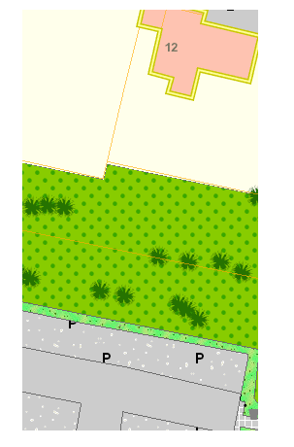
Zijaanzicht
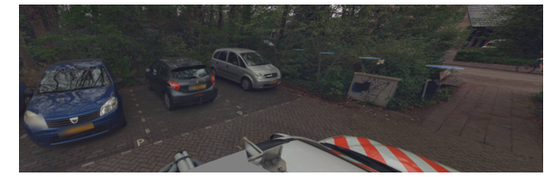
Bovenaanzicht


